Guía de instalación del software educativo

Licenciatura en Tecnología, Universidad Pedagógica y Tecnológica de Colombia. Duitama – Boyacá  
Miyer Maicol Merchan Alarcon  
*Maestro en formación*

*Bienvenido a este espacio donde aprenderás a través de una serie de sencillos pasos a instalar el software educativo denominado “Con Python Línea A Línea Voy Programando”.*

*Vamos a por ello.*

**Paso 1**: Se debe tener en cuenta que la carpeta denominada “MAICOL_MERCHAN” esté alojada en el disco C, sin estar dentro de ninguna otra, ya que la ejecución de las aplicaciones externas se realiza a través de una ruta previamente especificada en la programación del software educativo.

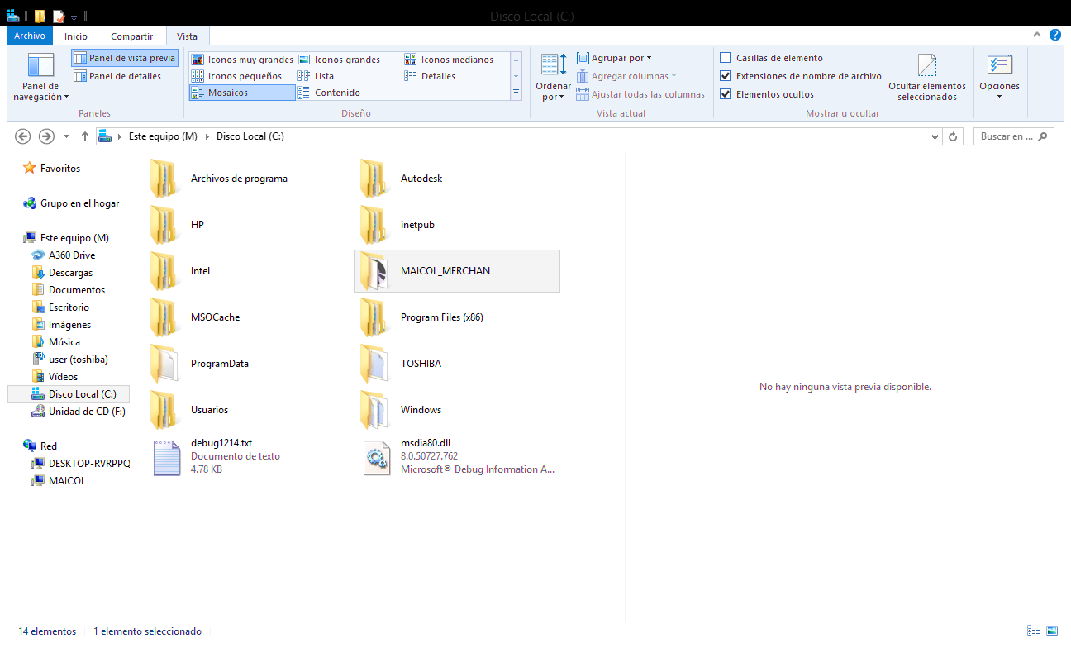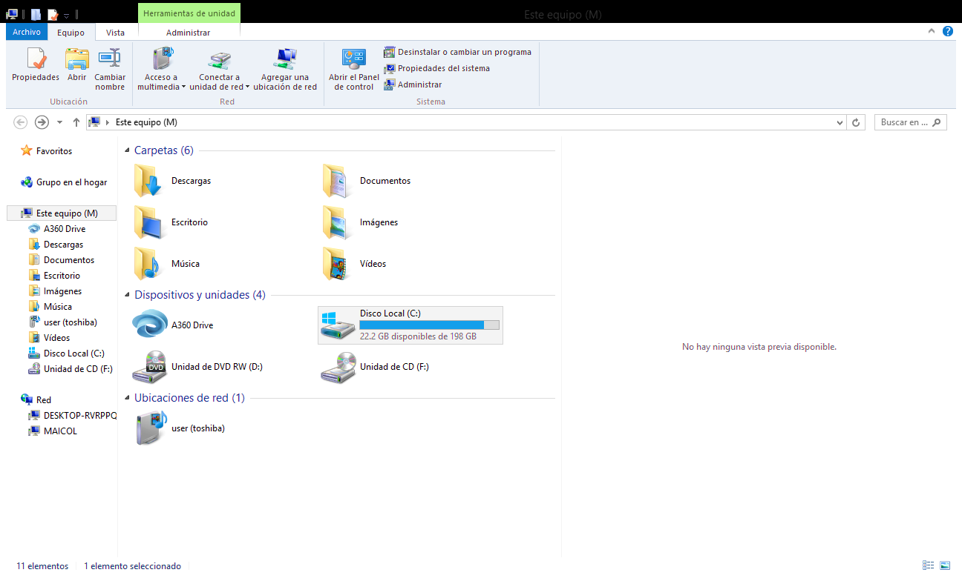

**Paso 2**: Dentro de esta carpeta se alojan diversas subcarpetas que posibilitan la correcta ejecución de la aplicación; enseguida se debe ejecutar como administrador el archivo denominado “setup.exe”, pulsando clic derecho sobre la misma, en caso de el antivirus reconocerlo como una amenaza es pertinente otorgar permisos para su ejecución.

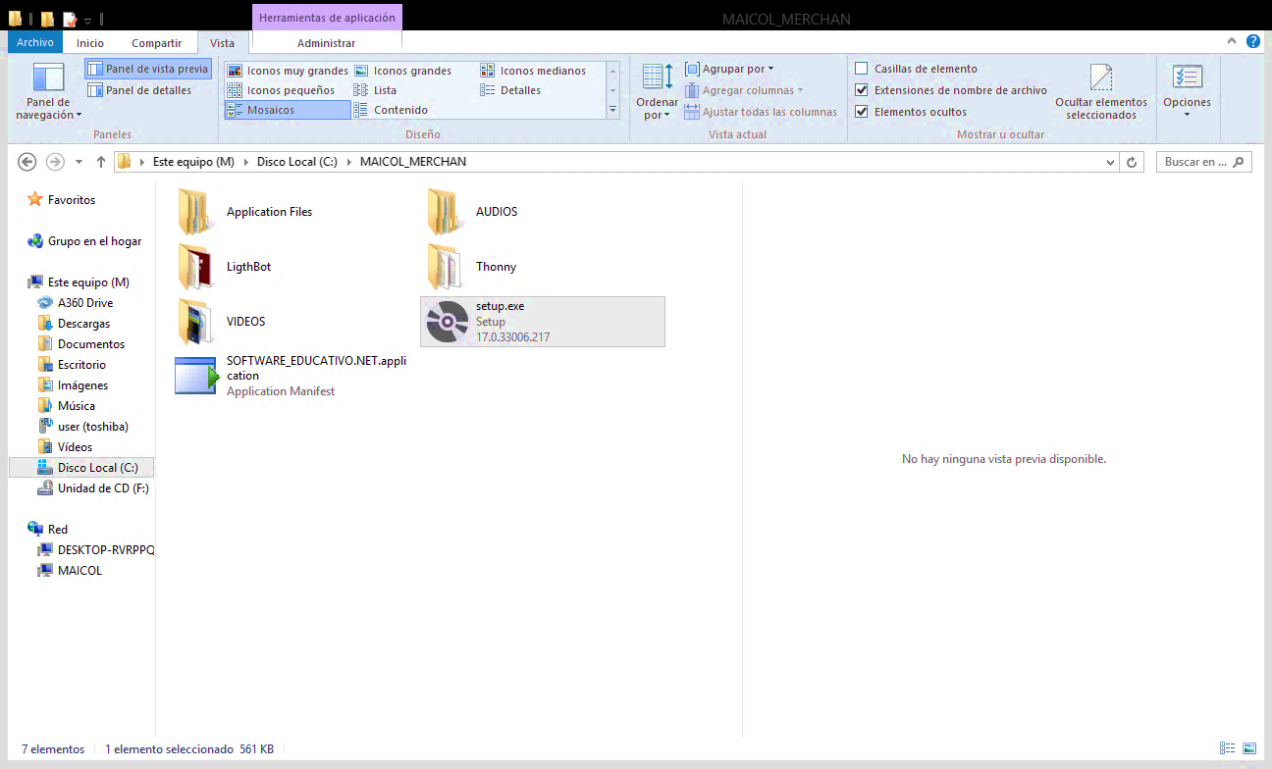

**Paso 3**: Debido a que el fabricante no es conocido se debe confirmar la instalación de la aplicación, permitiendo así la correcta instalación de la misma en el equipo y por último se ejecutará la instalación del software.

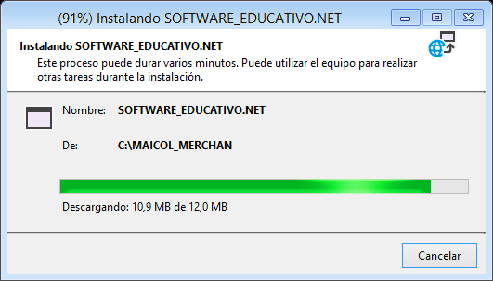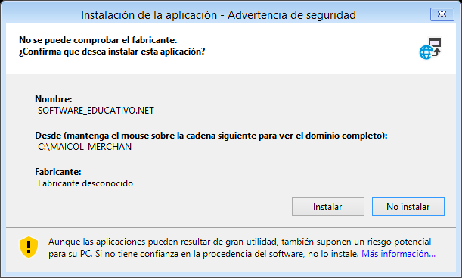

**Paso 4**: En caso de no ejecutarse la aplicación luego de la instalación, es necesario abrir el archivo que se encuentra en la carpeta “MAICOL_MERCHAN”, denominado “SOFTWARE_EDUCATIVO.NET.application” y en seguida se ejecutara la aplicación.

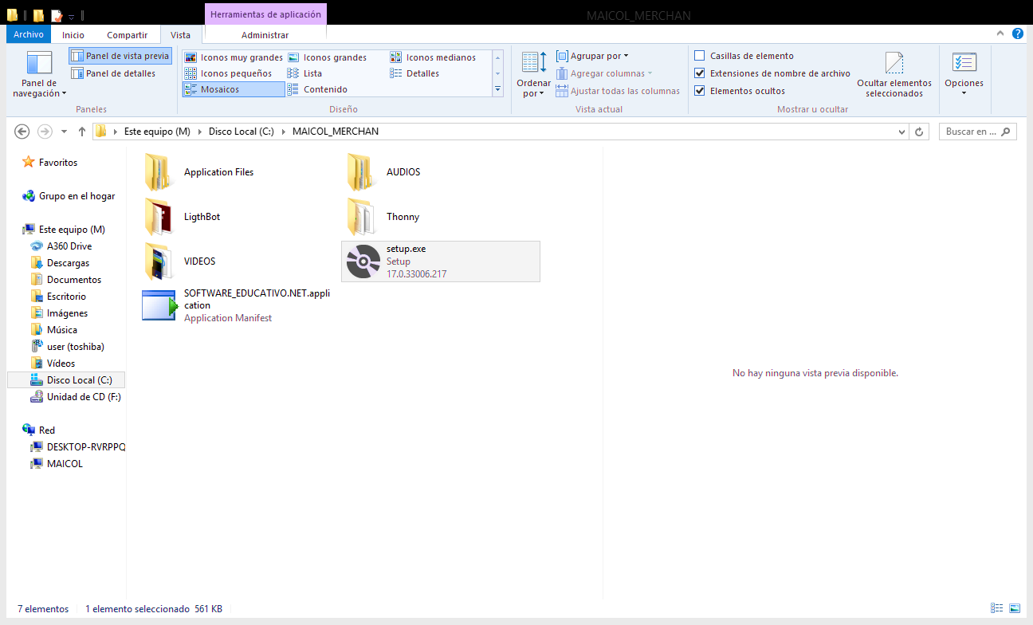

  
 Icono del Software educativo.